NOMBRE: Sergio Abraham

Apellidos: Macario castillo

Grado: segundo básico

Curso: ciencias naturales

Tema: características de las funciones trigonométricas


Índice

- Introducción

- Funciones trigonométricas

- Características

- Conclusión

- E-grafía

Introducción

La trigonometría nos sirve para calcular distancias sin la necesidad de recorrer y se establecen por medio de triángulos circunferencia y otros. A través de la semejanza de triangulo y relaciones entre los lados y ángulos de estos se pueden calcular distancias inaccesibles de otra manera.
A continuación se nos muestra la definición y características de las funciones trigonométricas.

Las funciones o razones . trigonométricas
Son las relaciones entre los catetos y la hipotenusa en un triángulo rectángulo. Tenemos entonces que para cualquier ángulo agudo del triángulo rectángulo:
- el seno (se abrevia sen) es la razón o la división de la longitud del cateto opuesto (CO) entre la longitud de la hipotenusa (H);
- el coseno (se abrevia cos) es la razón entre la longitud del cateto adyacente (CA) entre la longitud de la hipotenusa (H),
- la tangente (se abrevia tan) es la razón entre la longitud del CO entre el CA, esto es igual a la división del seno entre el coseno
CARACTERISTICAS de las funciones trigonométricas
Como características importantes y distintivas de las funciones trigonométricas pueden resaltarse las siguientes:
· Las funciones seno, coseno y tangente son de naturaleza periódica, de manera que el periodo de las funciones seno y coseno es 2p y el de la función tangente es p.
·Las funciones seno y coseno están definidas para todo el conjunto de los números reales. Ambas son funciones continuas (no así la función tangente).
· Las funciones seno y coseno están acotadas (limitadas), ya que sus valores están contenidos en el intervalo [-1,1]. La función tangente no está acotada.
· Las funciones seno y tangente son simétricas respecto al origen, ya que sen (-x) = -sen x; tg (-x)=-tg x. En cambio, la función coseno es simétrica respecto al eje Y: cos (-x) = cos x.

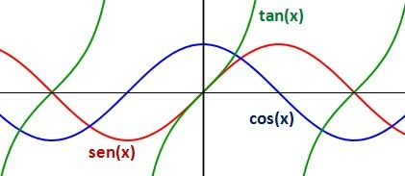

Conclusión
El trabajo me ha ayudado a ampliar un poco más el concepto sobre las funciones trigonométricas y confirmar algunas dudas sobre el tema en cuestión.

e-grafía
https://www.todamateria.com/funciones-trigonometricas/

https://funcionestrigonometricas.weebly.com/caracteristicas.html

